

**"Облыс аумағында таратылатын шетелдік бұқаралық ақпарат құралдарын есепке алу" электрондық мемлекеттік қызмет регламентін бекіту туралы" Маңғыстау облысы әкімдігінің 2012 жылғы 4 сәуірдегі № 57 қаулысына өзгерістер енгізу туралы**

***Күшін жойған***

Маңғыстау облысы әкімдігінің 2013 жылғы 11 қаңтардағы N 5 қаулысы. Маңғыстау облысының Әділет департаментінде 2013 жылғы 29 қаңтарда N 2212 тіркелді. Күші жойылды - Маңғыстау облысы әкімдігінің 2013 жылғы 15 тамыздағы № 244 қаулысымен

      РҚАО ескертпесі.  
      Мәтінде авторлық орфография және пунктуация сақталған.

      Ескерту. Күші жойылды - Маңғыстау облысы әкімдігінің 15.08.2013 № 244 қаулысымен.

      «Ақпараттандыру туралы» Қазақстан Республикасының 2007 жылғы  11 қаңтардағы Заңының 29-бабының 2-тармағына, «Қазақстан Республикасы Үкіметінің 2007 жылғы 30 маусымдағы № 561 қаулысына өзгеріс пен толықтырулар енгізу туралы және мемлекеттік қызмет стандарттарын бекіту туралы» Қазақстан Республикасы Үкіметінің 2009 жылғы 30 желтоқсандағы № 2315 қаулысына өзгерістер енгізу туралы» Қазақстан Республикасы Үкіметінің 2012 жылғы 9 қазандағы № 1278 қаулысына сәйкес, облыс әкімдігі **ҚАУЛЫ ЕТЕДІ:**  
      1. «Облыс аумағында таратылатын шетелдік бұқаралық ақпарат құралдарын есепке алу» электрондық мемлекеттік қызмет регламентін бекіту туралы» Маңғыстау облысы әкімдігінің 2012 жылғы 4 сәуірдегі № 57 қаулысына (Нормативтік құқықтық кесімдерді мемлекеттік тіркеу тізілімінде № 2124 болып тіркелген, «Маңғыстау» газетінде 2012 жылғы 27 наурызда № 50-51 (8131) жарияланған) мынадай өзгерістер енгізілсін:   
      көрсетілген  қаулының тақырыбындағы «бұқаралық ақпарат құралдарын» деген сөздер «мерзімді баспасөз басылымдарын» деген сөздермен ауыстырылсын;  
      көрсетілген қаулының 1-тармағындағы «бұқаралық ақпарат құралдарын» деген сөздер «мерзімді баспасөз басылымдары» деген сөздермен ауыстырылсын;  
      көрсетілген қаулының қосымшасы осы қаулының қосымшасына сәйкес жаңа редакцияда жазылсын.  
      2. «Маңғыстау облыстық ішкі саясат басқармасы» мемлекеттік мекемесі (Н.А. Телегенов) осы қаулының әділет органдарында мемлекеттік тіркелуін, оның бұқаралық ақпарат құралдарында ресми жариялануын және Маңғыстау облысы әкімдігінің интернет - ресурсында орналасуын қамтамасыз етсін.  
      3. Осы қаулының орындалуын бақылау облыс әкімінің орынбасары   Х.Х. Нұрғалиеваға жүктелсін.  
      4. Осы қаулы әділет органдарында мемлекеттік тіркелген күннен бастап күшіне енеді және ол алғаш ресми жариялағаннан кейін күнтізбелік он күн өткен соң қолданысқа енгізіледі.

*Облыс әкімі                             Б. Мұхаметжанов*  
 

      «КЕЛІСІЛДІ»  
      Қазақстан Республикасы  
      Көлік және коммуникация министрінің  
      міндетін атқарушы  
      Р.В. Скляр  
      11 қаңтар 2013 жыл

Маңғыстау облысы әкімдігінің  
2013 жылғы 11 қаңтар № 5  
қаулысымен бекітілген

**«Облыс аумағында таратылатын шетелдiк мерзiмдi баспасөз басылымдарын есепке алу» электрондық мемлекеттік қызмет регламенті**

**1. Жалпы ережелер**

      1. «Облыс аумағында таратылатын шетелдiк мерзiмдi баспасөз басылымдарын есепке алу» электрондық мемлекеттік қызметі (бұдан әрі – электрондық мемлекеттік қызмет) «Маңғыстау облыстық ішкі саясат басқармасы» мемлекеттік мекемесімен (бұдан әрі – ЖАО), халыққа қызмет көрсету орталықтары арқылы баламасыз негізде (бұдан әрі – қызмет көрсетуші), сондай - ақ электрондық мемлекеттік қызметті алушыда электрондық цифрлық қолтаңба болған жағдайда «электрондық үкіметтің» www.e.gov.kz веб - порталы (бұдан әрі – ЭҮП) арқылы көрсетіледі.  
      2. Электрондық мемлекеттік қызмет «Қазақстан Республикасы Үкіметінің 2007 жылғы 30 маусымдағы № 561 қаулысына өзгеріс пен толықтырулар енгізу туралы және мемлекеттік қызмет стандарттарын бекіту туралы» Қазақстан Республикасы Үкіметінің 2009 жылғы 30 желтоқсандағы № 2315 қаулысына өзгерістер енгізу туралы» Қазақстан Республикасы Үкіметінің 2012 жылғы 9 қазандағы № 1278 қаулысымен бекітілген, «Облыстың, республикалық маңызы бар қаланың, астананың аумағында таратылатын шетелдiк мерзiмдi баспасөз басылымдарын есепке алу» мемлекеттік қызмет стандарты (бұдан әрі – Стандарт) негізінде көрсетіледі.  
      3. Электрондық мемлекеттік қызметтің автоматтандыру дәрежесі: ішінара автоматтандырылған.  
      4. Электрондық мемлекеттік қызмет көрсетудің түрі: транзакциялық қызмет.  
      5. Осы «Облыс аумағында таратылатын шетелдік мерзімді баспасөз басылымдарын есепке алу» электрондық мемлекеттік қызмет регламентінде (бұдан әрі – Регламент)  қолданылған ұғымдар мен қысқартулар:  
      1) жеке сәйкестендіру нөмірі (бұдан әрі – ЖСН) – жеке тұлға, оның ішінде жеке дара кәсіпкерлі түрінде қызметін жүзеге асыратын жеке кәсіпкер үшін қалыптастырылған бірегей нөмір;  
      2) бизнес - сәйкестендіру нөмірі (бұдан әрі – БСН) – заңды тұлға (филиал және өкілдік) және бірлескен кәсіпкерлік түрінде қызметін жүзеге асыратын, жеке кәсіпкер үшін қалыстастырылатын бірегей нөмір;  
      3) транзакциялық қызмет – электрондық цифрлық қолтаңбаны қолданып,өзара ақпарат алмасуды талап ететін, пайдаланушыларға  электрондық ақпараттық ресурстарды ұсыну жөніндегі қызмет;  
      4) «электрондық үкіметтің» веб - порталы (бұдан әрі – ЭҮП) - нормативтік құқықтық базаны қоса алғанда, барлық шоғырландырылған үкіметтік ақпаратқа және электрондық мемлекеттік қызметтерге қолжетімділіктің бірыңғай терезесі болып табылатын ақпараттық жүйе;  
      5) «электрондық үкіметтің» шлюзі (бұдан әрі – ЭҮШ) - электронды қызметті іске асыру шеңберінде «электронды үкіметтің» ақпараттық жүйесін интеграциялауға арналған ақпараттық жүйе;  
      6) электрондық цифрлы қолтаңба (бұдан әрі – ЭЦҚ) – электрондық цифрлық қолтаңбаның құралдарымен құрылған және электрондық құжаттың дұрыстығын, оның тиесілілігін және мазмұнның тұрақтылығын растайтын, электрондық цифрлық таңбалардың жиынтығы;  
      7) электрондық құжат – ақпарат электрондық - цифрлық нысанда берілген және ЭЦҚ арқылы куәландырылған құжат;  
      8) электрондық мемлекеттік қызмет – ақпараттық технологияларды қолдану арқылы электронды пішінде көрсетілетін мемлекеттік қызмет;  
      9) ақпараттық жүйе (бұдан әрі - АЖ) – аппараттық - бағдарламалық кешенді қолданумен ақпаратты сақтау, өңдеу, іздеу, тарату, беруге және ұсынуға арналған жүйе;  
      10) «Жеке тұлғалар» мемлекеттік деректер базасы (бұдан әрі – ЖТ МДБ) – Қазақстан Республикасында жеке тұлғаларды бірыңғай  сәйкестендіруді енгізу және олар туралы өзекті және дұрыс мәліметтерді мемлекеттік басқару органдарына және басқа да субъектілерге, олардың өкілеттіктерінің  шеңберінде және  Қазақстан Республикасының заңнамасына сәйкес ұсыну мақсатында ақпаратты автоматтандырып, жинауға, сақтауға және өңдеуге Ұлттық жеке сәйкестендіру нөмірлерінің тізілімін құруға арналған ақпараттық жүйе;  
      11) «Заңды тұлғалар» мемлекеттік деректер базасы (бұдан әрі – ЗТ МДБ) – Қазақстан Республикасында заңды тұлғаларды бірыңғай сәйкестендіруді енгізу және олар туралы өзекті және дұрыс мәліметтерді мемлекеттік басқару органдарына және басқа да субъектілерге, олардың өкілеттіктерінің шеңберінде және Қазақстан  Республикасының заңнамасына ұсыну мақсатында, ақпаратты автоматтандырып жинауға, сақтауға және өңдеуге, бизнес - сәйкестендіру нөмірлерінің Ұлттық тізілімін құруға арналған ақпарттық жүйе;  
      12) алушы – электрондық мемлекеттік қызмет көрсетілетін жеке және заңды тұлға;  
      13) «электрондық үкіметтің» өңірлік шлюзі (бұдан әрі – ЭҮӨШ) – электрондық қызметі іске асыру шеңберінде «электрондық әкімдік» ақпараттық жүйесін интеграциялауға арналған «электрондық үкімет» шлюзінің кіші жүйесі;  
      14) құрылымдық - функционалды бірліктер (бұдан әрі – ҚФБ) - қызмет көрсету үдерісінде қалыптасатын, мемлекеттік органдардың құрылымдық бөлімшелерінің, мекемелердің немесе өзге де ұйымдардың тізбесі;  
      15) Қазақстан Республикасының Халыққа қызмет көрсету орталықтарының ақпараттық жүйесі (бұдан әрі – ХҚКО АЖ) – Қазақстан Республикасының халыққа қызмет көрсету орталықтары арқылы, сондай-ақ тиісті министрліктермен және ведомстволармен халыққа (жеке және заңды тұлғаларға) қызмет көрсетуді автоматтандыруға арналған ақпараттық жүйе;  
      16) БНАЖ – Бірыңғай нотариалды ақпараттық жүйе.

**2. Электрондық мемлекеттік қызметті көрсету бойынша қызмет көрсетушінің қызмет тәртібі**

      6. Қызмет берушiнiң ЭҮП арқылы қадамдық әрекеттерi мен шешiмдерi (қызмет көрсету кезіндегі функционалдық өзара әрекеттесудің № 1 диаграммасы) осы Регламенттің 2-қосымшасында көрсетілген:  
      1) алушы ЖСН/БСН және парольдің көмегі арқылы ЭҮП-де тіркеуді  (ЭҮП тіркелмеген алушылар үшін жүзеге асырылады) жүзеге асырады;  
      2) 1 - үдеріс – қызметті алу үшін ЭҮП - на алушының ЖСН/БСН және паролін енгізу (авторлау үдерісі);  
      3) 1 - шарт – ЭҮП-де тіркелген алушы туралы деректердің тұпнұсқалылығын ЖСН/БСН және пароль арқылы тексеру;  
      4) 2 - үдеріс – ЭҮП - да алушының деректерінде орын алған бұзушылықтарға байланысты авторлаудан бас тарту туралы хабарламаны қалыптастыру;  
      5) 3 - үдеріс – алушының осы Регламентте көрсетілген қызметті таңдауы, қызметті көрсету үшін сұрау салудың нысанын экранға шығару және оның құрылымы мен форматтық талаптарын ескере отырып, алушының нысанды толтыруы, Стандарттың 11-тармағында көрсетілген электронды түрде қажетті құжаттардың көшірмелерін сұрау салудың нысанына енгізу, сондай-ақ алушының сұрау салуды куәландыру (қол қою) үшін ЭЦҚ тіркеу куәлігін таңдауы;  
      6) 2 - шарт – ЭҮП-де ЭЦҚ тіркеу куәлігінің қолданылу мерзімі мен  қайтарылып алынған (күші жойылған) тіркеу куәліктерінің тізімінде болмауын, сондай-ақ сәйкестендіру деректерінің (сұрау салуда көрсетілген ЖСН/БСН мен ЭЦҚ тіркеу куәлігінде көрсетілген ЖСН/БСН арасындағы) сәйкестігін тексеру;  
      7) 4 - үдеріс – алушының ЭЦҚ түпнұсқалылығының расталмауына байланысты сұрау салынған қызметті көрсетуден бас тарту туралы хабарламаны қалыптастыру;  
      8) 5 - үдеріс – алушының ЭЦҚ арқылы электрондық мемлекеттік қызмет көрсету үшін сұрау салуды куәландыру және электрондық құжатты (сұрау салуды) ЭҮШ/РЭҮШ арқылы қызмет көрсетуші өңдеу үшін ЭҮӨШ - ның АЖО-на жіберу;  
      9) 6 - үдеріс – ЭҮӨШ АЖО-да электрондық құжатты тіркеу;  
      10) 3 - шарт - қызмет берушінің алушы қоса берген Стандартта көрсетілген құжаттардың және қызмет көрсету үшін негіздерге сәйкестігін тексеру (өңдеу);  
      11) 7 - үдеріс – алушы құжаттарында орын алған бұзушылықтарға байланысты сұрау салынатын қызметтен бас тарту туралы хабарлама қалыптастыру;  
      12) 8 - үдеріс – алушының ЭҮП - мен қалыптастырылған қызмет нәтижесін (электрондық құжат нысанындағы анықтама) алуы. Электрондық құжат қызмет көрсетушінің уәкілетті адамының ЭЦҚ қолдану арқылы қалыптастырылады.  
      7. Қызмет көрсету кезінде ХҚКО арқылы қадамдық әрекеттері мен шешімдері (функционалдық өзара әрекеттестік (№ 2 диаграммасы) осы Регламентке 2-қосымшасында келтірілген:  
      1) 1 - үдеріс – ХҚКО операторының қызмет көрсету үшін ХҚКО АЖ АЖО - да логин және паролін енгізу (авторлау үдерісі);  
      2) 2 - үдеріс – ХҚКО операторының осы Регламентте көрсетiлген қызметтi таңдауы, электрондық мемлекеттік қызметтi көрсету үшін сұрау салу нысанын экранға шығару және ХҚКО операторымен алушының деректерін, сондай - ақ алушы өкілінің сенімхат деректерін енгізу (нотариалды куәландырылған сенімхат кезінде, басқа да сенімхатты куәландыру кезінде сенімхат деректері толтырылмайды);  
      3) 3 - үдеріс – ЭҮШ арқылы ЗТ МДБ - ға пайдаланушының деректері туралы, сондай - ақ БНАЖ - ға алушы өкілінің сенімхат деректері туралы сұрау салуды жолдау;  
      4) - шарт – алушы деректерінің ЖТ МДБ - да немесе ЗТ МДБ - да болуын, БНАЖ - да сенімхат деректерін тексеру;  
      5) 4 - үдеріс – алушы деректерінің ЖТ МДБ/ЗТ МДБ - да болмауына, БНАЖ - да сенімхат деректерінің болмауына байланысты, деректерді алудың мүмкін еместігі туралы хабарлама қалыптастыру;  
      6) 5 - үдеріс – ХҚКО операторымен сұрау салу нысанының қағаз түрінде құжаттардың болуы туралы белгісі бөлігін толтырылуы және алушы ұсынған  құжаттарды сканерлеу, оларды сұрау салу нысанына тіркеу мен қызмет көрсетуге сұрау салудың толтырылған нысанын (енгізілген деректер) ЭЦҚ арқылы куәландыру;  
      7) 6 - үдеріс – ХҚКО операторы ЭЦҚ - мен куәландырылған (қол қойылған) электрондық құжатты (алушы сұрау салуын) ЭҮШ/ЭҮӨШ арқылы ЭҮӨШ АЖО жолдау;  
      8) 7 - үдеріс – электрондық құжатты ЭҮӨШ АЖО - да тіркеу;  
      9) 2 - шарт – қызмет берушінің алушы қоса берген Стандартта көрсетілген құжаттардың және қызмет көрсету үшін негіздерге сәйкестігін тексеру (өңдеу);  
      10) 8 - үдеріс – алушы құжаттарында орын алған бұзушылықтарға байланысты сұрау салынатын электрондық мемлекеттік қызметтен бас тарту туралы хабарлама қалыптастыру;  
      11) 9 - үдеріс – алушының ХҚКО  операторы арқылы қызмет нәтижесін (анықтама) алуы.  
      8. ЭҮП арқылы электрондық мемлекеттік қызметті алған жағдайда ұсынылатын электрондық мемлекеттік қызметке өтініштің экрандық нысаны келтірілген, сұрау салуды толтыру және қызмет көрсетуге жауап нысандары www.e.gov.kz «электрондық үкімет» веб - порталында келтірілген.  
      9. Электрондық мемлекеттік қызмет бойынша сұрау салуды   орындау мәртебесін алушының тексеру тәсілі: «электрондық үкімет»   порталында   
      «Қызметті алу тарихы» бөлімінде, сондай - ақ қызмет берушіге өтініш білдірген кезде.  
      10. Қызмет көрсету бойынша қажетті ақпарат пен консультацияны ЭҮП call - орталығы телефоны арқылы алуға болады: (1414).

**3. Электрондық мемлекеттік қызметті көрсету үдерісінде өзара іс-әрекет тәртібінің сипаттамасы**

      11. Қызмет көрсету үдерісіне қатысатын ҚФБ   
      1) қызметті беруші,  
      2) ХҚКО операторы.  
      12. Әр іс-әрекеттің орындалу (рәсім, функция, операция) әрекетінің кезектілігі мен мерзімі көрсетілген тақталы мәтіндік сипаттамасы, осы Регламенттің 1 - қосымшасында келтірілген.  
      13. Іс-әрекеттің (электрондық мемлекеттік қызметті көрсету үдерісінде) логикалық жүйелілігі мен оның сипаттамасы арасындағы сәйкестікті көрсететін өзара байланыс диаграммасы осы Регламенттің 2-қосымшасында келтірілген.  
      14. Осы Регламентке 3-қосымшада, бланкілер нысандары мен қалыптары келтірілген, осыларға сәйкес электрондық мемлекеттік қызметті көрсетудің нәтижелері берілуге тиіс.  
      15. Алушыға қызмет көрсету нәтижелері, осы Регламенттің 4-қосымшасына сәйкес сапа және қол жетімділік көрсеткішімен өлшенеді.  
      16. Алушыға қызмет көрсету үдерісіне қойылатын талаптар:  
      1) құпиялылық (рұқсат етілмеген ақпаратты алудан қорғау);  
      2) тұтастық (рұқсат етілмеген ақпараттың өзгеруінен қорғау);  
      3) қолжетімділік (рұқсат етілмеген ақпарат пен ресурстарды ұстаудан қорғау).  
      17. Қызмет көрсетуге техникалық талаптар:  
      1) Интернетке шығу;  
      2) ЖСН/БСН-ның қызмет көрсетілетін тұлғада болуы;  
      3) ЭҮП-те авторлау;  
      4) пайдаланушының ЭЦҚ-ның болуы.

Облыс аумағында таратылатын шетелдiк  
мерзiмдi баспасөз басылымдарын есепке алу»  
электрондық мемлекеттік қызмет регламентіне  
1-қосымша

**1-кесте. ЭҮП арқылы ҚФБ іс-әрекетінің сипаттамасы**

|  |  |  |  |  |  |  |  |  |  |
| --- | --- | --- | --- | --- | --- | --- | --- | --- | --- |
| 1 | Іс-әрекеттің (барысының, жұмыс ағынының) № | 1 | 2 | 3 | 4 | 5 | 6 | 7 | 8 |
| 2 | ҚФБ атауы | Алушы | ЭҮП | Алушы | ЭҮП | Алушы | ЭҮӨШ АЖО | ЭҮӨШ АЖО | ЭҮӨШ АЖО |
| 3 | Іс-әрекеттің (рәсімдердің, функциялардың, операциялардың) атауы және олардың сипаттамасы | ЖСН/БСН және паролін  ЭҮП-ге  авторландырады | Алушының  деректерінде орын алған бұзушылықтарға байланысты бас тарту туралы хабарламаны қалыптасты  рады | Қызметті  таңдайды және сұрау салуды қалыптастырады,  алушының ЭЦҚ  таңдауы | ЭЦҚ  алушының деректерінде орын алған бұзушылықтарға байланысты бас тарту туралы хабарламаны қалыптастырады; | Алушыны  ЭЦҚ арқылы куәландыру (қол қою) және  ЭҮӨШ АЖО сұрау салуды  жолдау | Құжатты  тіркеу | Алушының  деректерінде орын алған бұзушылықтарға байланысты бас тарту туралы хабарламаны қалыптастыру | Алушының  қызмет нәтижесін алуы |
| 4 | Аяқталу нысаны (деректер, құжат, ұйымдастыру-өкімдік шешім) | Сұраныстың сәтті қалыптастырыл-ғандығы жөнінде  көрсету | Сұрау салынған электрондық мемлекеттік қызметтен  бас тарту туралы хабарламаны қалыптастыру | Сұранысты бағдарлау | Сұрау салынған электрондық мемлекеттік қызметтен  бас тарту туралы хабарламаны қалыптастыру | Сұранысты бағдарлау | Өтініш білдірушіге нөмір беру арқылы сұранысын тіркеу | Бас тарту туралы дәлелді жауапты қалыптастыру. | Шығу құжатын көрсету |
| 5 | Орындалу мерзімі | 30 секунд-  1 минут | 30 секунд | 1,5 минут | 1,5 минут | 30 секунд- 1 минут | 1 минут | 30 секунд | 10 жұмыс күні |
| 6 | Келесі іс-әрекеттің нөмері | 2-алушы  мәліметінде  қателік  болған жағдайда;  3–егер авторландыру сәтті өткен жағдайда | – | 4-алушы  мәліметінде  қателік  болған жағдайда;  5–егер қателік болмаса | - | – | 7-алушы  мәліметінде қателік болған жағдайда; 8–егер қателік болмаса | - | - |

**2-кесте. ХҚКО арқылы ҚФБ іс-әрекетінің сипаттамасы**

|  |  |  |  |  |  |  |  |  |  |  |
| --- | --- | --- | --- | --- | --- | --- | --- | --- | --- | --- |
| 1 | Іс-әрекеттің (барысының, жұмыс ағынының) № | 1 | 2 | 3 | 4 | 5 | 6 | 7 | 8 | 9 |
| 2 | ҚФБ атауы | ХҚКО АЖ АЖО | ХҚКО операторы | ХҚКО операторы | ЖТ МДБ/  ЗТ МДБ/ БНАЖ | ХҚКО  операторы | ХҚКО операторы | ЭҮӨШ АЖО | ЭҮӨШ АЖО | ЭҮӨШ АЖО |
| 3 | Іс-әрекеттің (рәсімдердің, функциялардың, операциялардың) атауы және олардың сипаттамасы | ХҚКО операторы логин мен пароль арқылы авторландырылады | Қызметті  таңдайды және сұрау салуды қалыптастырады | ЖТ МДБ/ ЗТ МДБ/ БНАЖ   сұрау салуды  жолдау | Алушы  деректерінің болмауына байланысты деректерді алудың мүмкін еместігі туралы хабарлама қалыптастырады | Сұрау  салу нысанына  қажетті құжаттар және ЭЦҚ куәлігін бекіту арқылы сұрау салуды толтыру | ЭЦҚ арқылы куәланды-рылған (қол қойылған) құжатты    ЭҮӨШ АЖО-ға жолдау | Құжатты  тіркеу | Алушының  деректерінде орын алған бұзушылықтарға байланысты бас тарту туралы хабарламаны қалыптастыру | Алушының  қызмет нәтижесін  алуы |
| 4 | Аяқталу нысаны (деректер,  құжат, ұйымдастыру-өкімдік шешім) | Өтініш білдірушіге нөмір беру арқылы сұранысын тіркеу | Сұраныстың  сәтті қалыптасты  рылғандығы жөнінде  көрсету | Сұранысты бағдарлау | Бас тарту  туралы дәлелді жауапты қалыптастыру | Сұраныстың сәтті қалыптасты-  рылғандығы жөнінде  көрсету | Сұранысты бағдарлау | Өтініш білдірушіге нөмір беру арқылы сұранысын тіркеу | Бас тарту  туралы дәлелді жауапты қалыптастыру | Анықтама – қызмет нәтижесін қалыптастыру |
| 5 | Орындалу мерзімі | 30 секунд-1 минут | 30 секунд | 1,5 минут | 1,5 минут | 30 секунд-1 минут | 1 минут | 1 минут | 30 секунд-1 минут | 10 жұмыс күні |
| 6 | Келесі іс-әрекеттің нөмері | 2 | 3 | 4-алушы  мәліметінде  қателік  болған жағдайда;  5–егер қателік болмаса | - | - | - | 8-алушы  мәліметінде  қателік  болған жағдайда;  9–егер қателік болмаса | - | - |

«Облыс аумағында таратылатын шетелдiк  
мерзiмдi баспасөз басылымдарын есепке алу»  
электрондық мемлекеттік қызмет регламентіне  
2-қосымша

**ЭҮП арқылы мемлекеттік қызмет көрсету кезінде өзара функционалды әрекет етудің № 1-диаграммасы**

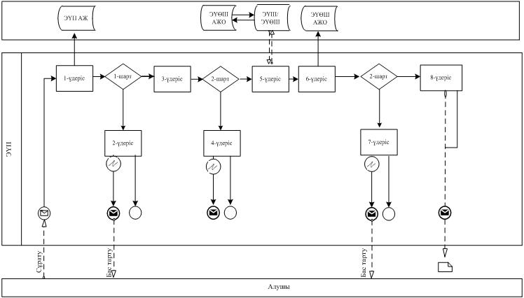

**ХҚКО АЖ арқылы мемлекеттік қызмет көрсету кезінде өзара функционалды әрекет етудің № 2-диаграммасы**

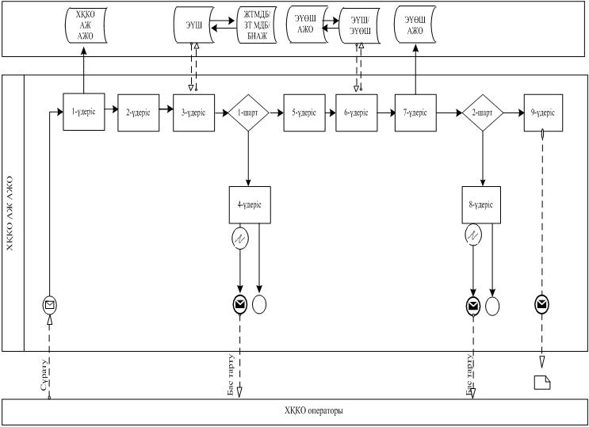

**Шартты белгілер:**

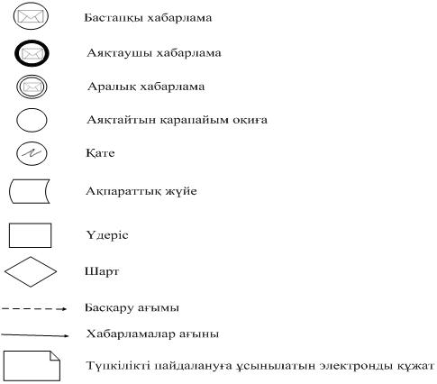

«Облыс аумағында таратылатын шетелдiк  
мерзiмдi баспасөз басылымдарын есепке алу»  
электрондық мемлекеттік қызмет регламентіне  
3-қосымша

**Электрондық мемлекеттік қызметке арыздың экрандық нысаны**

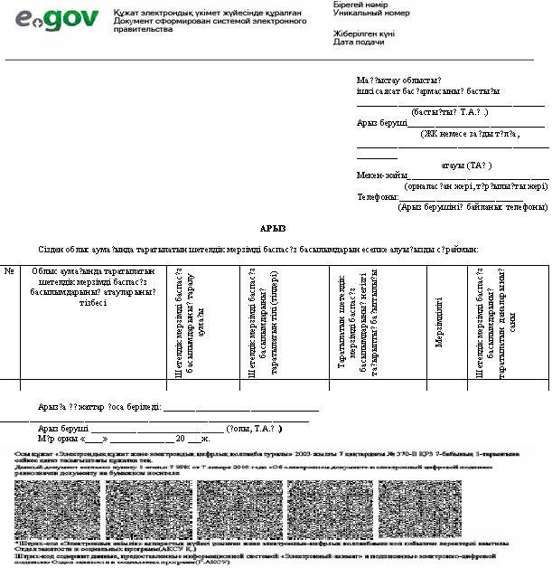

**Электрондық мемлекеттік қызметке шығыс құжатының (анықтаманың) нысаны**

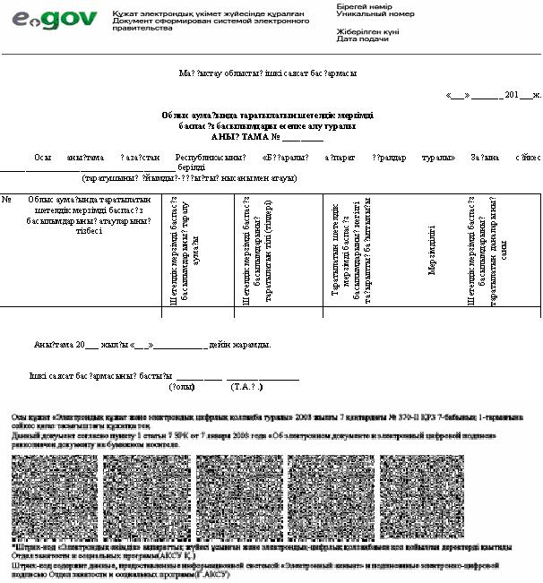

**Шығыс құжатының (бас тартудың) нысаны**

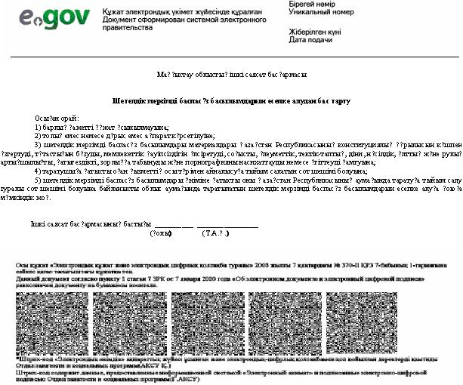

«Облыс аумағында таратылатын шетелдiк  
мерзiмдi баспасөз басылымдарын есепке алу»  
электрондық мемлекеттік қызмет регламентіне  
4-қосымша

**Электрондық мемлекеттік қызметтерінің «сапа» және «қолжетімділік» көрсеткіштерін анықтау үшін сауалнаманың нысаны_______________________________________________________**  
**(қызметтің атауы)**

      1. Электрондық мемлекеттік қызметті көрсету үдерісінің сапасына және нәтижесіне қанағаттанасыз ба?  
      1) қанағаттанған жоқпын;  
      2) ішінара қанағаттанамын;  
      3) қанағаттанамын.  
      2. Электрондық мемлекеттік қызметті көрсету тәртібі туралы ақпараттың сапасына қанағаттанасыз ба?  
      1) қанағаттанған жоқпын;  
      2) ішінара канағаттанамын;  
      3) қанағаттанамын.

© 2012. Қазақстан Республикасы Әділет министрлігінің «Қазақстан Республикасының Заңнама және құқықтық ақпарат институты» ШЖҚ РМК